**PACMAN**

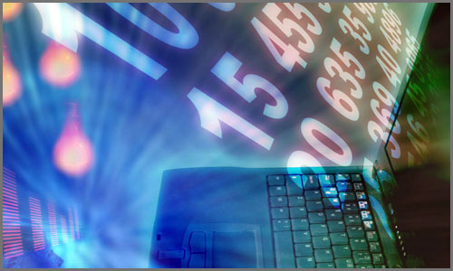

Nombre y Apellidos .- Favio Ricardo Lopez Bruno

Materia .- Estructura de datos

Docente.- Vladimir Calderon

Universidad.- NUR

Santa Cruz – Bolivia – Abril 2012

**REALIZACION.-** Para la creación de los métodos a usar se investigo ejemplos de mapas o del mismo juego para los movimientos de los jugadores

**LO BUENO AL REALIZAR EL PROGRAMA.-** Es el aprendizaje y la practica delos ejemplos y los avances de la materia durante el semestre y los anteriosres

**LO MALO AL REALIZAR EL PROGRAMA.-** Es el no tener a mano todas las herramientas a usarse para optimizar el código o realizarlo mejor.

**ALGORITMOS Y METODOS REALIZADOS.-**

En el código de laberinto o pacman se usaron métodos importantes e interesantes tanto en la animación como en el aprendizaje de otras formas de hacer programas; tenemos como ejemplos

Los del evento del teclado al usar las teclas de flechas que es el siguientes:

public void keyPressed(KeyEvent e) {

if (e.getKeyCode() == KeyEvent.VK_RIGHT) {

if (elDibujoGrafo.setActualPos(elDibujoGrafo.getActual()[0],

elDibujoGrafo.getActual()[1] + 1)) {

p.x += 30;

panelCenter.setPoint(p.x, p.y);

panelCenter.repaint();

destino = "" + elDibujoGrafo.ObtenerValorJugador();

stop();

start();

} else {

}

}

Otro herramienta usada nuevamente fue la de lectura de un archivo para llenar los datos de mi grafo:

public void llenarMatriz(BufferedReader aFile) throws Exception {

BufferedReader theReader = null;

try {

theReader = aFile;

String linea = theReader.readLine();

while (theReader.ready()) {

Llenarmatriz(linea);

linea = theReader.readLine();

}

} catch (Exception err) {

logger.error("Error al leer el archivo", err);

throw new Exception("Error al leer el archivo de arcos, ver logs");

} finally {

if (theReader != null)

theReader.close();

logger.info("Termino la lectura del archivo");

}